Como ocorre o Eclipse Lunar

Quando a Terra se posiciona entre o Sol e a Lua, esta entra na região da sombra da Terra, ocasionando o eclipse lunar.

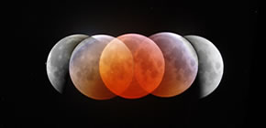
Ao longo da história, os eclipses fascinam a humanidade, causando temor e admiração.
Eclipse é um termo de origem grega que significa desmaio ou abandono, que se refere ao obscurecimento da luz ao se observar a Lua ou o Sol durante esse fenômeno.
Os antigos chineses, babilônios e gregos, já haviam observado e registrado eclipses que constituem marcos que ajudam a vincular a astronomia com a história e a cronologia. Esses povos já conheciam a mecânica desse fenômeno e previam seu acontecimento com muita antecedência.
No século IV a.C., Pitágoras observou a sombra circular que a Terra projetava sobre a Lua, e usou esse fato para provar que a Terra era esférica.
O movimento de translação da Lua é de aproximadamente 29,5 dias, e nos permite observar as fases: Nova, Crescente, Cheia e Minguante. Na fase Nova, acontece um alinhamento Sol-Lua-Terra, o observador terrestre não pode ver a face iluminada da Lua, pois ela não está voltada para o nosso planeta. Durante a fase Cheia acontece o alinhamento Sol-Terra-Lua e, desta forma, a face iluminada do satélite volta-se para a Terra. Todo o disco lunar fica visível e temos as belas noites de Lua Cheia.
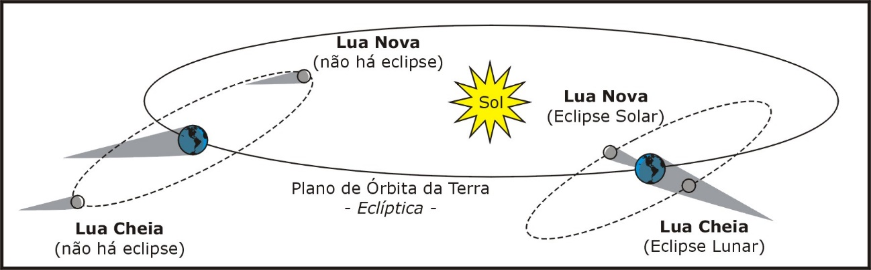
O eclipse da Lua acontece sempre durante a Lua Cheia, pois é nessa fase que a Terra se posiciona entre o Sol e a Lua. Entretanto, esse fenômeno não ocorre todos os meses porque a órbita da Lua ao redor da Terra não está no mesmo plano da órbita da Terra em relação ao Sol. Essa inclinação do plano da órbita da Lua é de aproximadamente 5,2º em relação ao plano da órbita da Terra em relação ao Sol.
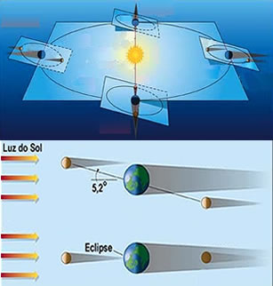
A figura, a cima, mostra a inclinação da órbita LUA-TERRA em relação à órbita TERRA-SOL.
A figura abaixo mostra a inclinação da órbita da Lua e as regiões onde ocorrem os eclipses.
Quando o sol está na linha de intersecção do plano da órbita da Terra em torno do Sol, com o plano da órbita da Lua em torno da Terra (linha dos nodos), a Lua entra na região da sombra da Terra ocasinonando o eclipse lunar.
Durante a observação de um eclipse total da Lua, esta não fica totalmente invisível, como na fase de Lua Nova, em razão da luz proveniente do Sol ser refratada pela atmosfera da Terra. Essa refração e a quantidade de poeira da atmosfera faz com que um observador aqui da Terra veja nosso satélite natural com uma cor avermelhada.

